129085 г. Москва,
Проспект Мира 101, офис 323
Тел.: +8 (800) 500 94 43
e-mail: press@dallas.msk.ru
www.eco-startup.dallas.msk.ru
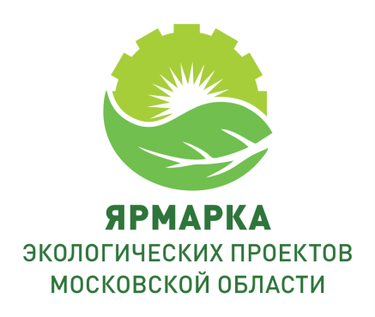
Внимание – Конкурс!
Приглашаем всех желающих принять участие в открытом Конкурсе экологических проектов Московской области!
В череде знаменательных событий, посвящённых экологической безопасности и охране окружающей среды, существенная роль отведена творческим экологическим проектам.
В связи с этим Министерство экологии и природопользования Правительства Московской области, при поддержке Министерства образования Московской области и Общественной палаты Московской области объявляют о проведении Всероссийского конкурса экологических проектов. Проект «Ярмарка экологических проектов» реализуется в рамках плана мероприятий подпрограммы «Охрана окружающей среды» государственной программы Московской области «Экология и окружающая среда Подмосковья на 2017-2026 годы».
Организационное сопровождение Ярмарки экологических проектов и Конкурса оказывает команда ООО «Даллас и Партнёры».
Основные задачи Конкурса: презентация новых технологий, идей и готовых проектов
в сфере экологии, привлечение инвестиций в представленные проекты, формирование экологической культуры и активной жизненной позиции у взрослых и детей
по отношению к экологическим проблемам, актуализация экологических проблем через разные формы творчества, реализации инновационных проектов в области экологии.
Конкурс проводится в восьми номинациях:
- Экотерритория – экологические решения для самых разных пространств жизни человека: от дома до города (создание эко-зон, проекты по раздельному сбору мусора, логанизация экологических акций, ООПТ, охрана лесов и водоёмов и т.п).
- Зелёная экономика – экоразработки для крупных предприятий (создание эффективных моделей для предприятий, заводов, разработка новых технологий и др).
- Экопрактика – экологические идеи, которые возникли из практики, но настолько полезны, что требуют внедрения в массовое производство (создание экологических продуктов и предметов быта).
- Вторая жизнь – современные подходы в сфере вторичной переработки (новые технологии по переработке и создание продуктов без утилизации старого).
- Вечный двигатель – идеи, которые на первый взгляд трудно реализуемы, но имеют большое будущее (смелые экологические идеи для развития экологических технологий, расчеты и предложения, теории и доказательства).
- Зелёный интеллект - искусственный интеллект для живой планеты, экологические IT-технологии (компьютеризация экологических процессов, программные разработки и др).
- 20/80 – проекты, позволяющие при минимальных затратах получить максимальный эффект (экономика экологии, рациональное использование ресурсов и др).
- Взгляд из будущего – специальная номинация детских проектов (до 20 лет) (проекты экологического образования, волонтерские проекты и деятельность общественных организаций).
Работы победителей, финалистов и лауреатов конкурса будут размещены на Выставке проектов, страницах федеральных, окружных и муниципальных средств массовой информации, тематических Интернет-порталах.
В Жюри конкурса войдут представители Министерства экологии и природопользования
и Министерства образования Правительства Московской области, Общественной палат Московской области и Российской Федерации, общественные и политические деятели, представители гражданского общества, известные эксперты в области экологии.
Для участия в Конкурсе необходимо: заполнить заявку на сайте проекта www.eco-startup.dallas.msk.ru , или направить ее вместе с проектом по электронной почте press@dallas.msk.ru.
Конкурсные заявки и проекты принимаются до 25 октября2018 года.
Участие в Ярмарке экологических проектов и Конкурсе БЕСПЛАТНОЕ.
Подведение итогов и награждение Победителей конкурса состоится 8 ноября 2018 года
на одной из ведущих инновационных площадок - «Технопарк Физтеха».
Дополнительную информацию о Конкурсе можно получить по телефонам: 8 800 500-94-43, +7 (910)-493-8771- Бабух Лариса Владимировна.
Информация о Ярмарке и Конкурсе экологических проектов, форма заявки на участие
в Конкурсе размещены на официальном сайте проекта www.eco-startup.dallas.msk.ru.
Пресс-центр ООО «Даллас и Партнеры»

